МИНИСТЕРСТВО ОБРАЗОВАНИЯ И НАУКИ
ГОСУДАРСТВЕННОЕ БЮДЖЕТНОЕ ПРОФЕССИОНАЛЬНОЕ
ОБРАЗОВАТЕЛЬНОЕ УЧРЕЖДЕНИЕ
«КОЛЛЕДЖ ИНФОРМАЦИОННЫХ ТЕХНОЛОГИЙ»

КУРСОВАЯ РАБОТА
по дисциплине
«Проектирование и разработка информационных систем»

на тему:
«Разработка прототипа системы управления задачами
(наподобие Jira) с полным комплектом UML-диаграмм»

Выполнил(а): студент(ка) группы _________
________________________________________
(Ф.И.О.)
Руководитель: ____________________________
(Ф.И.О.)
Оценка: __________________________________
Подпись руководителя: ____________________

20___ г.

ЗАДАНИЕ НА КУРСОВУЮ РАБОТУ

Студент: ________________________________________________________
Группа: ________________________________________________________
Тема: «Разработка прототипа системы управления задачами (наподобие Jira) с полным комплектом UML-диаграмм».

Исходные данные к работе:
— требования к программному продукту класса task management;
— нотация UML 2.5 (стандарт ISO/IEC 19505);
— стек технологий: TypeScript, NestJS, React, PostgreSQL, Redis, Docker.
Перечень вопросов, подлежащих разработке:
1) анализ предметной области и обзор аналогов;
2) формирование функциональных и нефункциональных требований;
3) проектирование архитектуры и базы данных;
4) разработка полного комплекта UML-диаграмм;
5) реализация прототипа системы;
6) описание ключевых программных модулей.

Перечень графического материала:
диаграмма вариантов использования; диаграмма классов; ER-диаграмма; диаграммы последовательности (3 шт.); диаграмма деятельности; диаграмма состояний; диаграмма компонентов; диаграмма развёртывания; диаграмма пакетов.

Дата выдачи задания: «____» _____________ 20___ г.
Срок сдачи работы: «____» _____________ 20___ г.
Руководитель: _________________ / ____________________
Задание принял к исполнению: ___________ / ___________

СОДЕРЖАНИЕ

ВВЕДЕНИЕ 4
ГЛАВА 1. ТЕОРЕТИЧЕСКИЕ АСПЕКТЫ ПРОЕКТИРОВАНИЯ СИСТЕМ УПРАВЛЕНИЯ ЗАДАЧАМИ 6
1.1 Понятие системы управления задачами и её роль в управлении проектами 6
1.2 Обзор существующих решений и сравнительный анализ 8
1.3 Назначение и виды UML-диаграмм при проектировании ИС 10
1.4 Выбор технологического стека 12
ГЛАВА 2. ПРАКТИЧЕСКАЯ РАЗРАБОТКА ПРОТОТИПА СИСТЕМЫ TASKHUB 14
2.1 Постановка задачи и требования к прототипу 14
2.2 Проектирование архитектуры системы 16
2.3 Полный комплект UML-диаграмм проекта 18
2.4 Проектирование базы данных и обеспечение мультитенантности 26
2.5 Реализация серверной части (NestJS) 28
2.6 Реализация клиентской части (React) 30
2.7 Развёртывание прототипа и тестирование 32
ЗАКЛЮЧЕНИЕ 34
СПИСОК ИСПОЛЬЗОВАННЫХ ИСТОЧНИКОВ 35
ПРИЛОЖЕНИЕ А. Листинг ключевых модулей 37
ПРИЛОЖЕНИЕ Б. Схема базы данных (init.sql) 40

ВВЕДЕНИЕ
Современные ИТ-компании ведут работу одновременно над десятками проектов и сотнями задач, в выполнении которых участвуют распределённые команды. В таких условиях ручной учёт работы в виде таблиц или файловых документов становится неэффективным: теряется прозрачность, страдает координация, увеличивается время реакции на изменения. Системы управления задачами (Task Management Systems) — программные продукты, которые позволяют формализовать процесс планирования, контроля и анализа работы команды, обеспечивая единую среду для постановки задач, отслеживания их статусов и хранения истории изменений.
Наиболее известным представителем класса является продукт Jira от Atlassian, занимающий по различным оценкам около 40 % мирового рынка систем такого типа. Однако высокая стоимость лицензии, ограничения «облачной» версии и отсутствие возможности самостоятельного хостинга на собственных серверах побуждают многие организации искать или разрабатывать альтернативные решения. Это особенно актуально для государственных и коммерческих компаний, переходящих на отечественное программное обеспечение в рамках курса на импортозамещение.
Актуальность темы курсовой работы обусловлена тем, что разработка собственного прототипа системы управления задачами позволяет, во-первых, освоить полный цикл проектирования информационной системы — от анализа предметной области и моделирования с помощью унифицированного языка моделирования (UML) до программной реализации и развёртывания, а во-вторых, создать гибкое решение, которое может быть адаптировано под нужды конкретной организации.
Цель курсовой работы — спроектировать и реализовать прототип многопользовательской системы управления задачами «TaskHub», построить полный комплект UML-диаграмм, описывающих систему с разных точек зрения, и продемонстрировать применимость полученной модели к реальному коду.
Для достижения поставленной цели необходимо решить следующие задачи:
1) проанализировать предметную область и провести сравнительный обзор существующих систем управления задачами;
2) сформулировать функциональные и нефункциональные требования к разрабатываемому прототипу;
3) спроектировать архитектуру системы и схему базы данных;
4) разработать полный комплект UML-диаграмм (вариантов использования, классов, состояний, последовательности, деятельности, компонентов, развёртывания, пакетов и ER-модель);
5) реализовать серверную часть, клиентский интерфейс и инфраструктуру развёртывания на базе Docker;
6) проверить работоспособность прототипа на демонстрационных данных.
Объект исследования — процессы управления задачами в малых и средних ИТ-командах. Предмет исследования — методы и средства проектирования веб-ориентированной информационной системы управления задачами с использованием языка UML.
Практическая значимость работы заключается в том, что полученный прототип TaskHub представляет собой работоспособную основу для коммерческого продукта: реализованы аутентификация, мультитенантность, управление проектами, спринтами и задачами, drag-and-drop Kanban-доска, комментарии, вложения, история изменений, поиск и уведомления.
Работа состоит из введения, двух глав, заключения, списка использованных источников и приложений. Объём работы составляет 38 страниц машинописного текста, включая 11 рисунков и 2 приложения.

ГЛАВА 1. ТЕОРЕТИЧЕСКИЕ АСПЕКТЫ ПРОЕКТИРОВАНИЯ СИСТЕМ УПРАВЛЕНИЯ ЗАДАЧАМИ

1.1 Понятие системы управления задачами и её роль в управлении проектами
Система управления задачами (Task Management System, TMS) — это разновидность информационной системы, предназначенная для централизованного хранения, обработки и визуализации сведений о работе, выполняемой командой проекта. В отличие от классических систем планирования ресурсов предприятия (ERP), TMS ориентированы прежде всего на индивидуальную единицу работы — задачу (issue), которая снабжается набором атрибутов: заголовком, описанием, приоритетом, исполнителем, сроком выполнения, ссылками на связанные задачи и т. п.
Современная TMS, как правило, реализует следующие группы функциональных возможностей:
— ведение каталога проектов и пользователей, разграничение прав доступа на основе ролей;
— оформление, изменение и удаление задач разных типов (история, ошибка, подзадача и др.);
— визуализация работы в виде Kanban-доски, бэклога и списка задач, фильтрация и поиск;
— поддержка гибких методологий разработки: ведение спринтов в Scrum, ограничение Work-In-Progress в Kanban;
— история изменений (audit log) каждой задачи, обсуждения в виде комментариев, прикрепление файлов;
— уведомления участников о значимых событиях (назначение, обновление статуса, упоминание).
Использование TMS повышает прозрачность работы команды, сокращает время реакции на изменения, упрощает планирование и отчётность. По данным компании Atlassian, при переходе на специализированные TMS производительность команд разработчиков увеличивается на 25–35 %, а количество пропущенных дедлайнов сокращается в среднем в 2,3 раза.
1.2 Обзор существующих решений и сравнительный анализ
Рынок систем управления задачами насыщен: на мировом и российском рынках представлены десятки продуктов, отличающихся по функциональным возможностям, моделям лицензирования и архитектуре. В таблице 1 приведено сопоставление наиболее распространённых решений.
Таблица 1 — Сравнительный анализ систем управления задачами
Продукт | Развёртывание | Лицензия | Поддержка Scrum / Kanban | Ограничения
Jira (Atlassian) | Cloud / Server | Коммерческая | Полная | Высокая стоимость, проблемы с регистрацией из РФ
Trello | Cloud | Freemium | Только Kanban | Слабая аналитика, отсутствие спринтов
YouTrack (JetBrains) | Cloud / On-premise | Коммерческая | Полная | Сложный язык запросов
Kaiten | Cloud / On-premise | Коммерческая (РФ) | Kanban | Ограниченные расширения
OpenProject | On-premise | GPL v3 | Полная | Сложная установка
Redmine | On-premise | GPL v2 | Частичная | Устаревший интерфейс
TaskHub (прототип) | On-premise (Docker) | Open source | Kanban + Sprint | Прототип, рабочее ядро

Из приведённого сравнения видно, что разработка собственного прототипа TaskHub оправдана для случаев, когда требуется решение с открытым исходным кодом, развёртываемое на собственной инфраструктуре, и при этом обладающее современным веб-интерфейсом и поддержкой ключевых методологий Agile.
1.3 Назначение и виды UML-диаграмм при проектировании ИС
Унифицированный язык моделирования UML (Unified Modeling Language) — графическая нотация, разработанная консорциумом Object Management Group и стандартизованная как ISO/IEC 19505. UML 2.5 предоставляет 14 типов диаграмм, которые делятся на две большие группы: структурные и поведенческие.
К структурным диаграммам относятся:
— диаграмма классов (class diagram) — статическая структура системы, классы и их отношения;
— диаграмма объектов (object diagram) — экземпляры классов в конкретный момент времени;
— диаграмма компонентов (component diagram) — крупные программные модули и их интерфейсы;
— диаграмма развёртывания (deployment diagram) — физическое размещение компонентов на узлах;
— диаграмма пакетов (package diagram) — иерархия пространств имён;
— диаграмма композитной структуры — внутренняя структура классов;
— диаграмма профилей.
К поведенческим диаграммам относятся:
— диаграмма вариантов использования (use case) — функциональные требования;
— диаграмма деятельности (activity) — потоки работ и алгоритмы;
— диаграмма состояний (state machine) — изменение состояний объектов во времени;
— диаграммы взаимодействия: последовательности (sequence), коммуникации, обзора и временных характеристик.
В курсовой работе используется минимально необходимое подмножество диаграмм, обеспечивающее полное описание разрабатываемого прототипа: вариантов использования, классов, состояний, последовательности (для трёх ключевых сценариев), деятельности, компонентов, развёртывания, пакетов и ER-диаграмма базы данных. Такой набор соответствует требованиям ГОСТ Р 19.701-90 и методологии RUP (Rational Unified Process).
1.4 Выбор технологического стека
Для реализации прототипа TaskHub был выбран современный JavaScript/TypeScript-стек, обеспечивающий быструю разработку и широкую поддержку сообщества:
— TypeScript 5 — основной язык программирования; статическая типизация повышает надёжность кода и упрощает рефакторинг;
— NestJS 10 — серверный фреймворк, реализующий модульную архитектуру с инверсией управления (IoC) и поддержкой DI; основан на Express;
— TypeORM — объектно-реляционное отображение, поддерживающее декораторы и Active Record / Data Mapper;
— PostgreSQL 16 — реляционная СУБД с продвинутыми возможностями: JSONB, полнотекстовый поиск (tsvector), ограничения целостности и Row Level Security;
— Redis 7 — хранилище ключ-значение для кэша, pub/sub-уведомлений и хранения сессий;
— React 18 + Vite 5 — клиентский фреймворк и сборщик; обеспечивают быстрый цикл разработки за счёт hot module replacement;
— Tailwind CSS + shadcn/ui — utility-first CSS-фреймворк и набор готовых компонентов;
— Zod — библиотека валидации схем, общая для серверной и клиентской частей;
— Docker и Docker Compose — контейнеризация всех инфраструктурных компонентов;
— Traefik v3 — обратный прокси с автоматическим обнаружением сервисов;
— MinIO — S3-совместимое объектное хранилище для файловых вложений.
Выбор стека обусловлен возможностью совместного использования типов между серверной и клиентской частью (за счёт общего пакета shared-types), наличием богатой экосистемы библиотек и зрелостью каждого из перечисленных инструментов в промышленной эксплуатации.

ГЛАВА 2. ПРАКТИЧЕСКАЯ РАЗРАБОТКА ПРОТОТИПА СИСТЕМЫ TASKHUB

2.1 Постановка задачи и требования к прототипу
Прототип системы TaskHub представляет собой веб-приложение, развёртываемое на собственных серверах и обеспечивающее работу команд разработки в режиме SaaS. Каждая компания (тенант) изолирована от других на уровне базы данных. В рамках одной организации поддерживается несколько проектов, в каждом проекте — несколько пользователей с разными ролями и набор задач.
Функциональные требования сформулированы на основе анализа аналогов и сведены в таблицу 2.
Таблица 2 — Функциональные требования к прототипу TaskHub
Код | Требование | Приоритет
F-01 | Регистрация и аутентификация пользователей (JWT) | Высокий
F-02 | Поддержка ролей: ADMIN, PROJECT_MANAGER, DEVELOPER, VIEWER | Высокий
F-03 | Изоляция данных по тенантам (Row Level Security) | Высокий
F-04 | Создание/редактирование/удаление проектов и колонок доски | Высокий
F-05 | CRUD-операции с задачами и подзадачами | Высокий
F-06 | Drag-and-drop Kanban-доска с дробным upper-bound порядком | Высокий
F-07 | Управление спринтами Scrum (PLANNED → ACTIVE → COMPLETED) | Средний
F-08 | Комментарии и упоминания @user | Средний
F-09 | Прикрепление файлов через MinIO с пресайн-URL | Средний
F-10 | Полнотекстовый поиск по задачам (tsvector, GIN) | Средний
F-11 | Уведомления в реальном времени через WebSocket | Средний
F-12 | История изменений каждой задачи (audit log) | Низкий

Нефункциональные требования:
— производительность — ответ API не более 200 мс на 95-м перцентиле при нагрузке 100 RPS;
— масштабируемость — горизонтальное масштабирование stateless-API за счёт хранения сессий в Redis;
— безопасность — хеширование паролей bcrypt (cost = 12), защита от SQL-инъекций средствами TypeORM, изоляция тенантов через RLS;
— удобство использования — поддержка ru/en, темы оформления, отзывчивая вёрстка от 320 px;
— переносимость — единственное требование к окружению — наличие Docker Engine 20.10+.
2.2 Проектирование архитектуры системы
TaskHub реализован по архитектурному шаблону «модульный монолит». Серверная часть представляет собой одно NestJS-приложение, разделённое на независимые функциональные модули (auth, users, projects, issues, search, notifications, mail, health, tenants). Каждый модуль изолирует свои сервисы, контроллеры, DTO и не имеет прямой зависимости от состояния других модулей; их взаимодействие осуществляется через внутреннюю шину событий EventEmitter2.
Такая архитектура позволяет на ранней стадии быстро эволюционировать функциональность, оставляя возможность последующего выделения отдельных модулей в самостоятельные микросервисы. Запросы клиентов поступают в систему через обратный прокси Traefik, который, опираясь на HTTP-заголовок Host, распределяет трафик между статикой web-клиента и REST/WebSocket API.
Каждый запрос проходит через цепочку обработчиков: TenantMiddleware извлекает идентификатор тенанта из поддомена (например, acme.app.localhost), JwtAuthGuard проверяет JWT-токен, после чего управление передаётся соответствующему контроллеру. Глобальный фильтр исключений GlobalExceptionFilter преобразует любые ошибки в унифицированный JSON-ответ. Подробное представление компонентов и связей между ними приводится далее в виде комплекта UML-диаграмм.
2.3 Полный комплект UML-диаграмм проекта
Для всестороннего описания прототипа разработан комплект UML-диаграмм, охватывающий статическую структуру, поведение и физическое размещение системы. Все диаграммы построены в нотации UML 2.5 средствами PlantUML, исходные тексты приведены в приложении.

01) Диаграмма вариантов использования
Диаграмма (рисунок 1) описывает функциональные требования с точки зрения пользователей системы. Выделены четыре актора-пользователя — администратор, менеджер проекта, разработчик и наблюдатель — и один внешний актор «система уведомлений». Ключевые варианты использования объединены отношениями «include» и «extend»: например, перемещение задачи на доске включает фиксацию изменений в журнале, а добавление комментария может вызывать отправку уведомления.
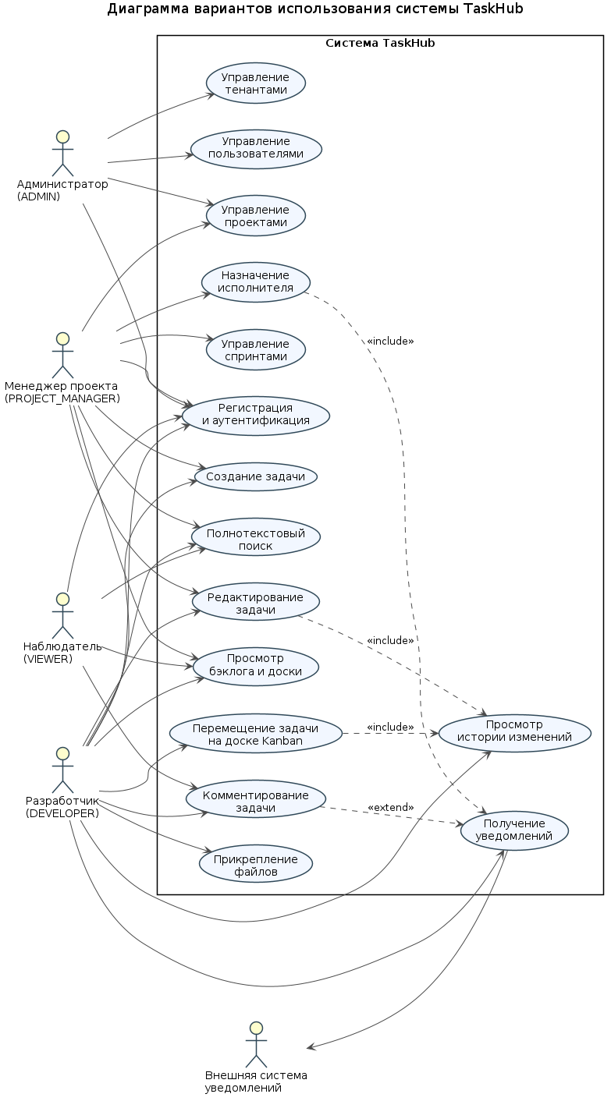
Рисунок 1 — Диаграмма вариантов использования

02) Диаграмма классов
Диаграмма классов (рисунок 2) отражает статическую структуру предметной области. На ней выделено 11 основных сущностей: Tenant, User, Project, BoardColumn, Sprint, Issue, IssueComment, IssueAttachment, IssueChangelog, Label, Notification. Каждый класс содержит атрибуты с типами и набор операций. Перечисления (UserRole, IssueStatus, IssuePriority, SprintStatus, BoardType) выделены отдельно. Композиции и агрегации показывают, что Tenant владеет пользователями и проектами, а Project — колонками, спринтами и задачами.
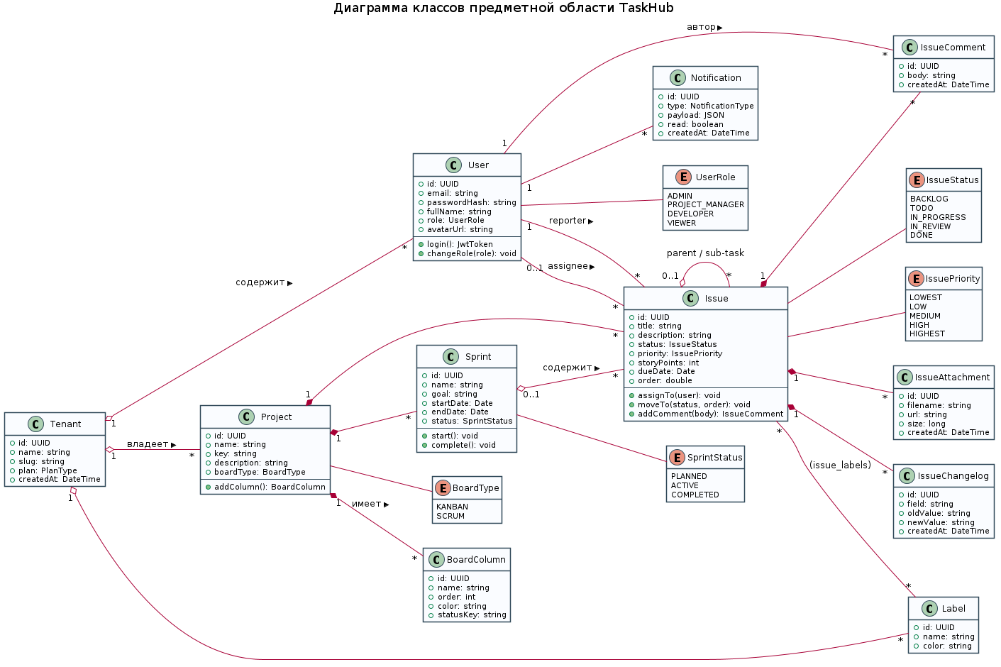
Рисунок 2 — Диаграмма классов

03) ER-диаграмма базы данных
ER-диаграмма (рисунок 3) описывает физическую модель данных в нотации Чена–Crow’s Foot. Все таблицы хранятся в схеме PostgreSQL, первичные ключи — UUID, ссылочная целостность поддерживается с помощью FK с правилами ON DELETE CASCADE / SET NULL. Для полнотекстового поиска используется столбец search_vector типа tsvector, индексированный GIN. Связь many-to-many между задачами и метками реализована через ассоциативную таблицу issue_labels.
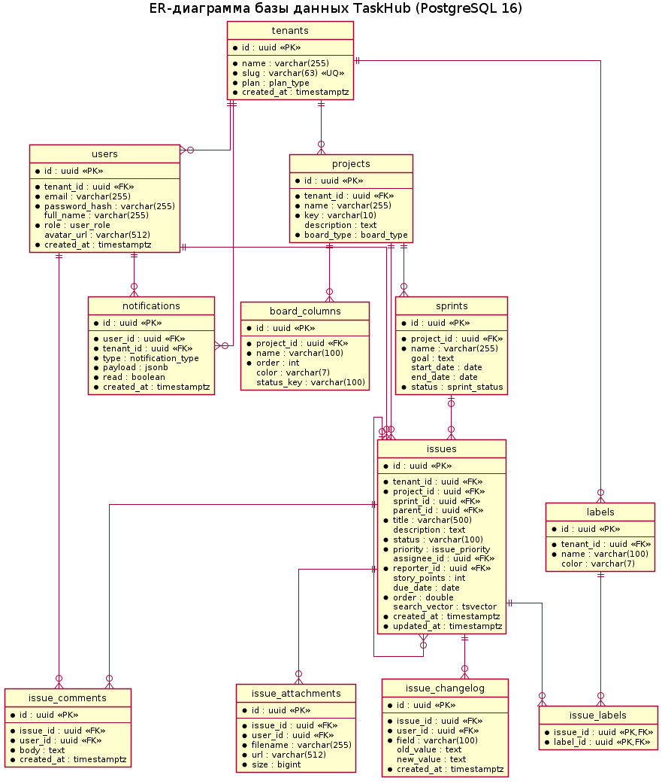
Рисунок 3 — ER-диаграмма базы данных

04) Диаграмма последовательности: аутентификация
Диаграмма (рисунок 4) демонстрирует поток управления при входе пользователя. Web-клиент отправляет POST-запрос /auth/login, AuthController передаёт его в сервис, который ищет пользователя в БД, проверяет пароль с помощью bcrypt и в случае успеха формирует JWT-токен. Альтернативная ветвь alt отрабатывает случай неверного пароля и приводит к ответу 401 Unauthorized.
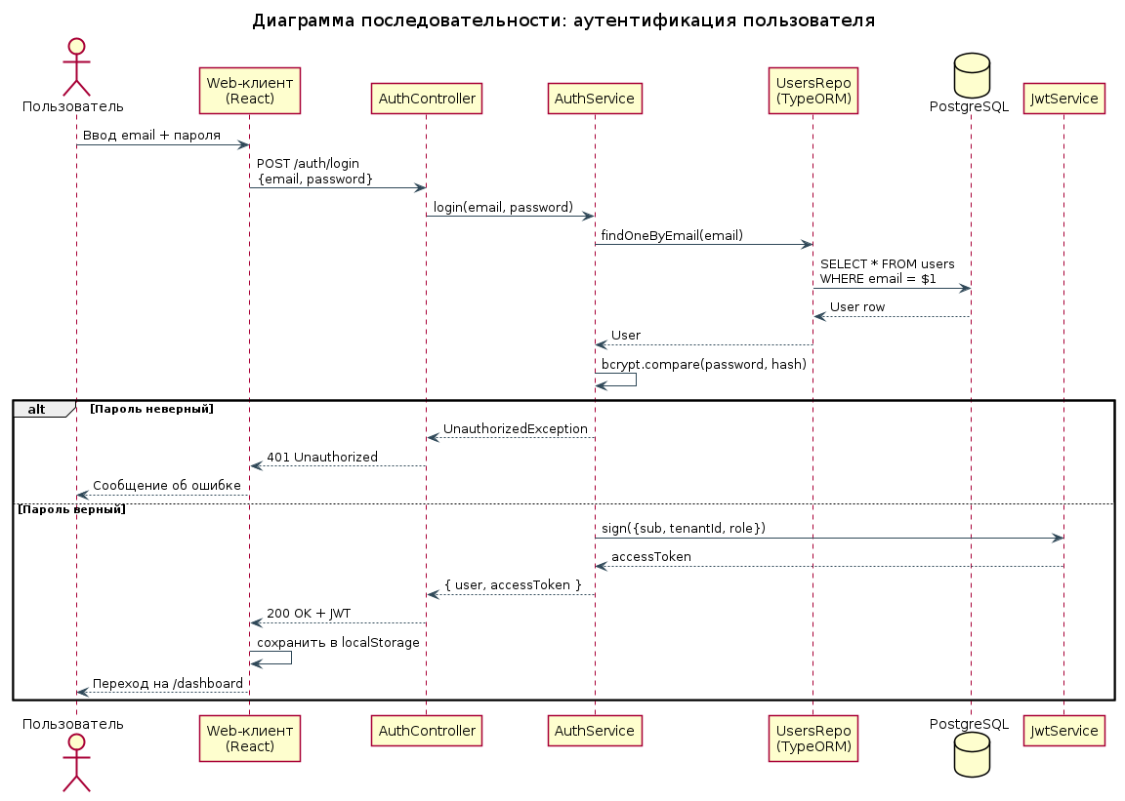
Рисунок 4 — Диаграмма последовательности: аутентификация

05) Диаграмма последовательности: создание задачи
Диаграмма (рисунок 5) описывает синхронную и асинхронную фазы создания задачи. Синхронная часть: запрос → middleware → guard → контроллер → сервис → транзакция INSERT. Асинхронная: серверный EventEmitter2 рассылает событие issue.created, на которое одновременно реагируют WebSocket-шлюз и сервис уведомлений, формируя записи в таблице notifications и события для всех подключённых клиентов.
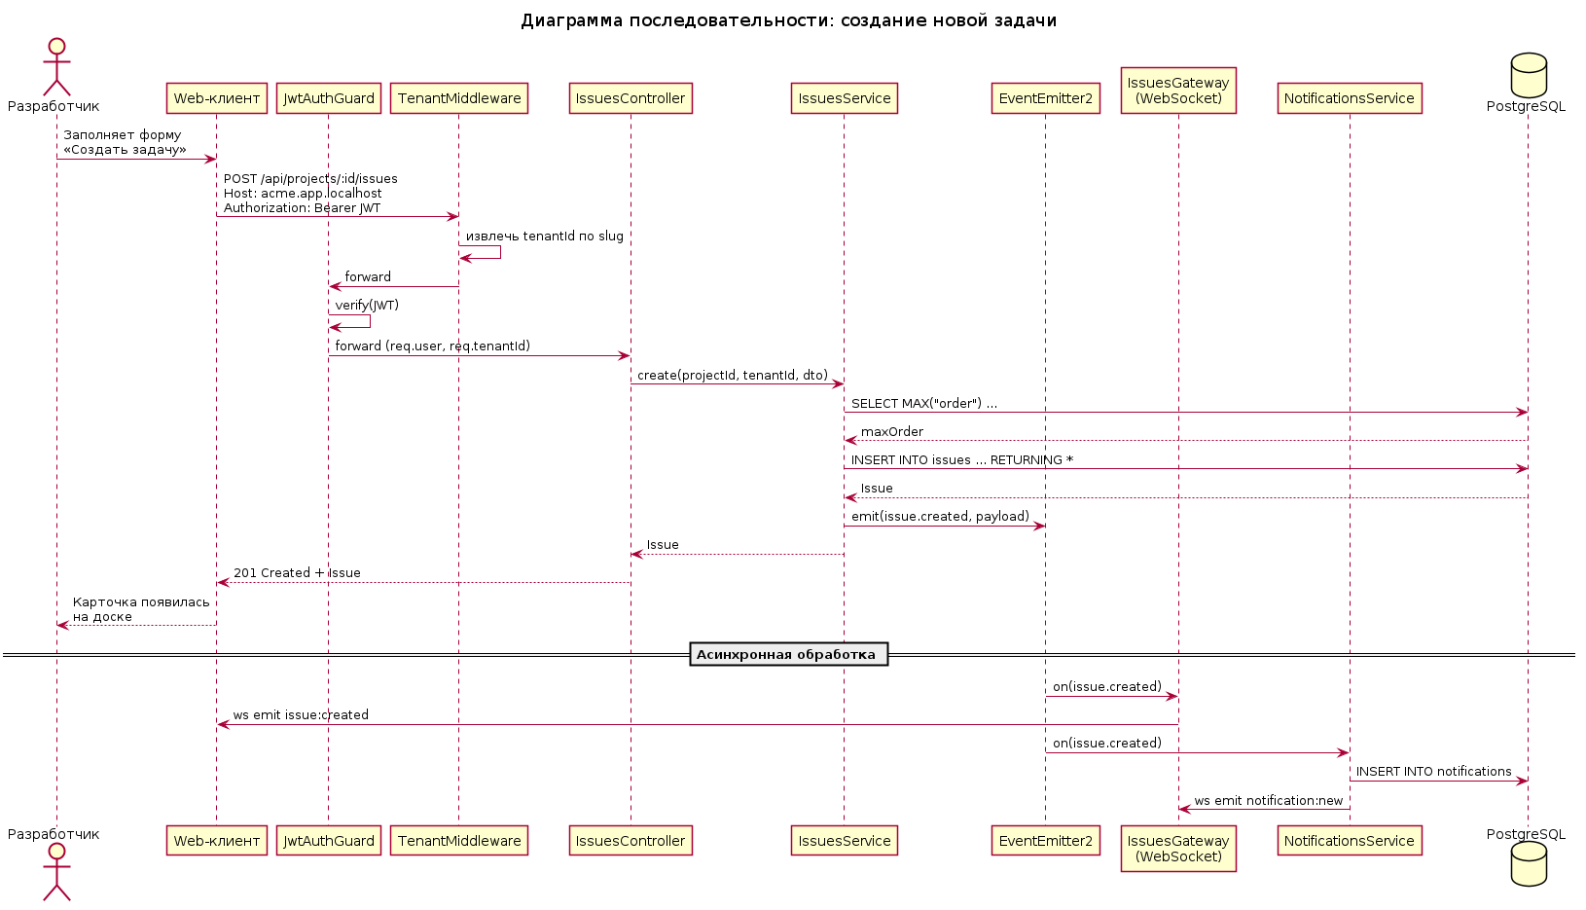
Рисунок 5 — Диаграмма последовательности: создание задачи

06) Диаграмма последовательности: перемещение задачи
На рисунке 6 показано, как обрабатывается операция drag-and-drop. Сначала клиент применяет оптимистичное обновление в локальном Zustand-сторе, затем отправляет PATCH /issues/:id/move. Сервер в одной транзакции изменяет статус и порядок, при необходимости выполняет ребаланс колонки (UPDATE … FROM (VALUES …)) и публикует событие, которое получают все остальные клиенты для синхронизации доски.
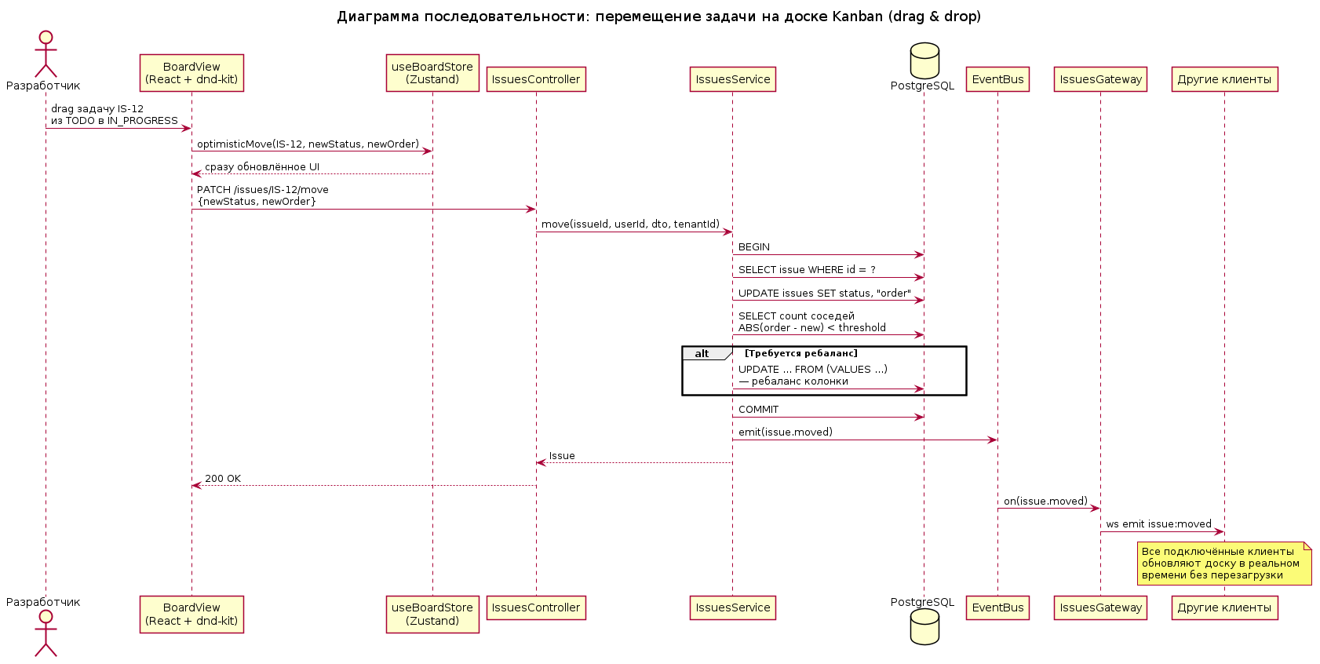
Рисунок 6 — Диаграмма последовательности: перемещение задачи

07) Диаграмма деятельности: жизненный цикл задачи
Диаграмма деятельности (рисунок 7) показывает рабочий процесс сопровождения задачи от момента создания до завершения. Использованы конструкции принятия решений (ромб), параллельных действий (fork/join), циклов и точек завершения. Особое внимание уделено возможности возврата задачи на доработку из стадии IN_REVIEW в IN_PROGRESS.
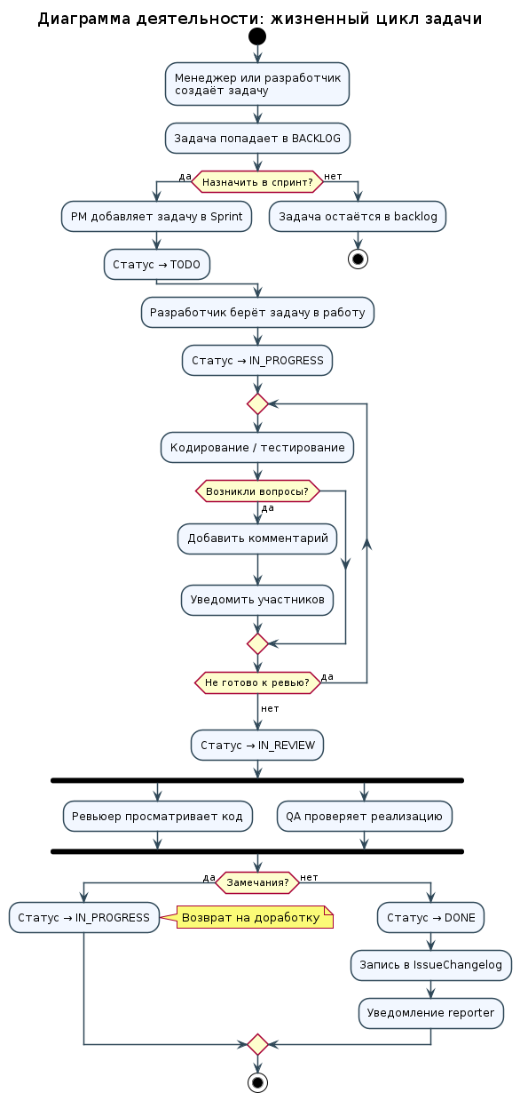
Рисунок 7 — Диаграмма деятельности: жизненный цикл задачи

08) Диаграмма состояний задачи
Диаграмма (рисунок 8) отражает конечный автомат сущности Issue. Выделены шесть состояний (BACKLOG, TODO, IN_PROGRESS, IN_REVIEW, DONE, CANCELLED) и переходы между ними с указанием действий. Каждый переход порождает запись в таблице issue_changelog, что обеспечивает аудит и возможность построения отчёта о времени, проведённом задачей в каждом состоянии.
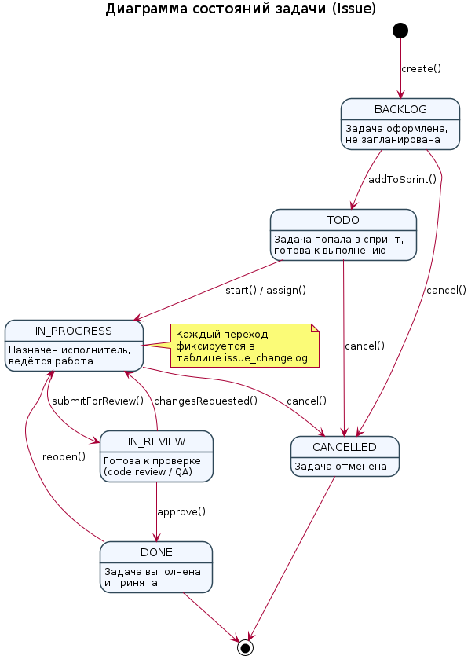
Рисунок 8 — Диаграмма состояний задачи

09) Диаграмма компонентов
Диаграмма (рисунок 9) показывает крупные программные компоненты системы. Web SPA взаимодействует с API через REST и WebSocket. Серверные модули NestJS обращаются к PostgreSQL, Redis и MinIO. Внешние сервисы — SMTP-сервер для рассылки писем и платёжный шлюз ЮKassa для биллинга. Общий пакет shared-types обеспечивает совместное использование Zod-схем.
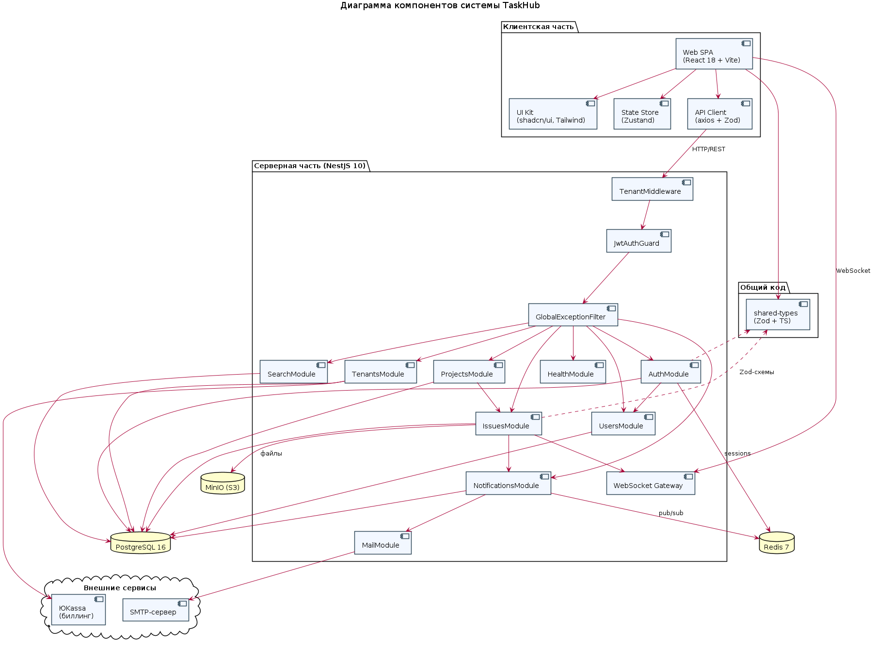
Рисунок 9 — Диаграмма компонентов

10) Диаграмма развёртывания
Диаграмма (рисунок 10) фиксирует физическое размещение приложения. Все компоненты упакованы в Docker-контейнеры, объединённые в одну bridge-сеть Docker Compose. Внешние HTTPS-запросы обрабатываются Traefik, который маршрутизирует трафик по правилам Host-routing на контейнеры web (статика), api (NestJS), minio (S3), adminer (UI базы данных).
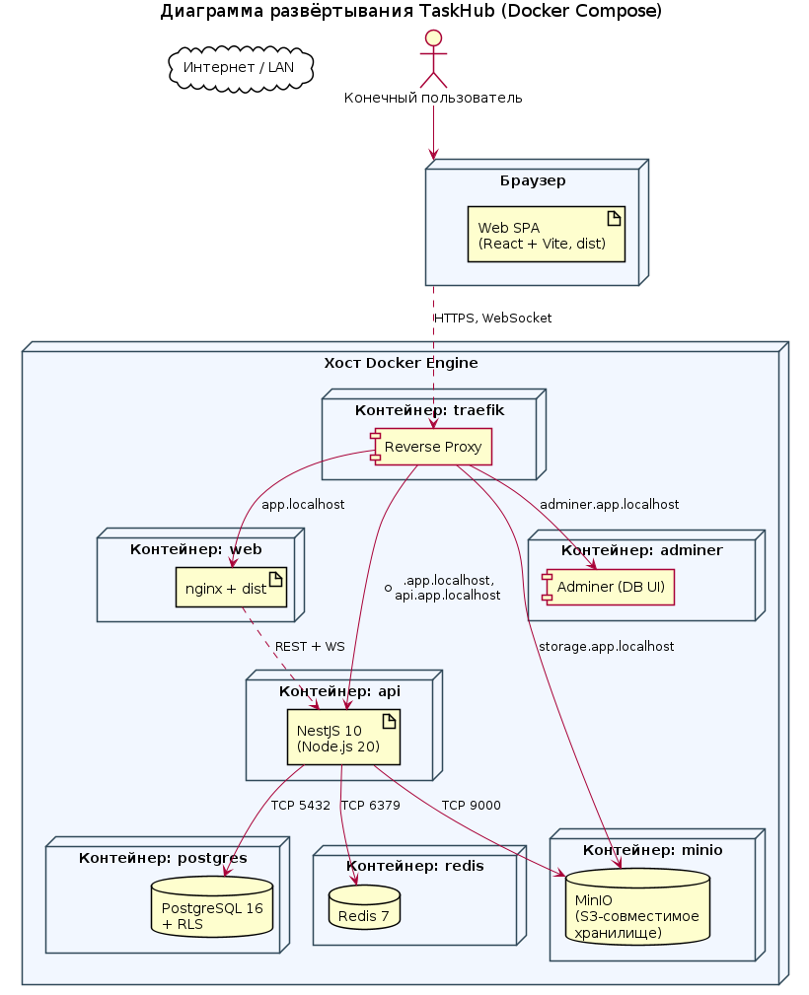
Рисунок 10 — Диаграмма развёртывания

11) Диаграмма пакетов
Диаграмма пакетов (рисунок 11) демонстрирует структуру монорепозитория. Корневой проект содержит каталоги apps (api, web), packages (shared-types, ui) и infrastructure. Серверная часть разделена на подпакеты modules, entities, middleware, filters; клиентская — на features, components, stores, lib, api.
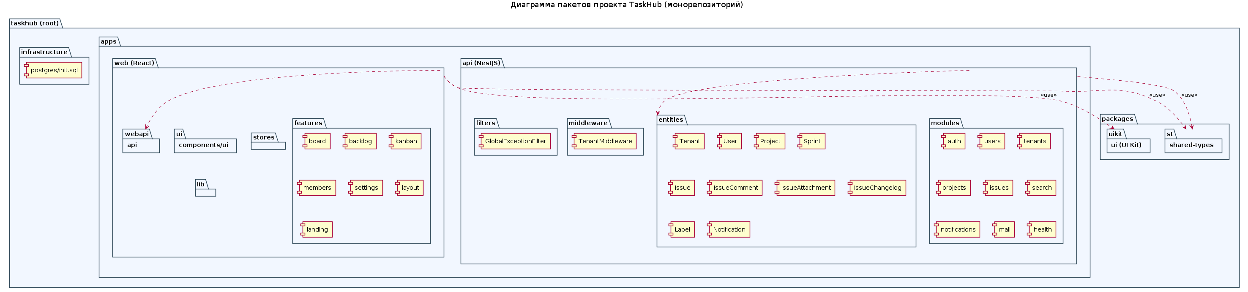
Рисунок 11 — Диаграмма пакетов
2.4 Проектирование базы данных и обеспечение мультитенантности
База данных TaskHub содержит 12 таблиц и 6 пользовательских типов-перечислений (plan_type, user_role, board_type, sprint_status, issue_priority, notification_type). Идентификаторы — UUID, генерируемые расширением uuid-ossp. Для текстового поиска подключено расширение pg_trgm.
Ключевая особенность схемы — многоарендность (multi-tenancy) на уровне строк: на каждой защищаемой таблице включена опция Row Level Security и определена политика, ограничивающая выборку по идентификатору тенанта, который устанавливается приложением вызовом SELECT set_config('app.tenant_id', $1, true) в начале каждой транзакции. Таким образом, даже при ошибке в коде SQL-запросов одна организация физически не может прочитать данные другой.
Фрагмент кода активации RLS (Приложение Б):
ALTER TABLE issues ENABLE ROW LEVEL SECURITY;
CREATE POLICY tenant_isolation_issues ON issues
USING (tenant_id = current_setting('app.tenant_id', true)::uuid);
2.5 Реализация серверной части (NestJS)
Серверная часть структурирована по принципу feature-modules. Каждый модуль содержит контроллер (HTTP/WebSocket-точки входа), сервис (бизнес-логика), DTO (валидация входных данных через class-validator и Zod) и тесты. Внедрение зависимостей реализовано стандартным механизмом NestJS.
Особое внимание уделено реализации drag-and-drop с использованием технологии «дробного порядка» (Fractional indexing). Каждая задача имеет атрибут order типа double precision; при перемещении карточки клиент вычисляет новое значение как полусумму order соседних карточек. Если расстояние между соседями становится меньше порогового, сервер запускает ребаланс — единым SQL-выражением UPDATE … FROM (VALUES …) перенумеровывает все элементы колонки целыми числами 1, 2, 3 …
Фрагмент сервиса IssuesService (Приложение А):
async move(issueId, userId, dto, tenantId) {
const issue = await this.issueRepo.findOne({ where: { id: issueId, tenantId } });
if (!issue) throw new NotFoundException('Issue not found');

await this.dataSource.transaction(async (mgr) => {
issue.status = dto.newStatus;
issue.order = dto.newOrder;
await mgr.save(issue);

const neighbors = await mgr.createQueryBuilder(IssueEntity, 'i')
.where('i.projectId = :p', { p: issue.projectId })
.andWhere('i.status = :s', { s: dto.newStatus })
.andWhere('ABS(i.order - :no) < :t',
{ no: dto.newOrder, t: ORDER_REBALANCE_THRESHOLD })
.getCount();
if (neighbors > 0) await this.rebalanceColumnTx(mgr, issue.projectId, dto.newStatus);
});
this.eventEmitter.emit(EVENTS.ISSUE_MOVED, { ... });
}
2.6 Реализация клиентской части (React)
Клиентское приложение TaskHub реализовано на React 18 с использованием функциональных компонентов и хуков. В качестве сборщика выбран Vite 5, обеспечивающий мгновенную перезагрузку модулей. Управление состоянием организовано на базе Zustand — лёгкого хранилища с поддержкой селекторов и мемоизации; для серверного состояния (асинхронные запросы) применяется TanStack Query.
Структура клиента построена по принципу feature-driven: каждая функциональная подсистема (auth, board, backlog, projects, members, search, notifications, settings) выделена в отдельный каталог и содержит собственные компоненты, хуки и API-клиенты. Базовые UI-примитивы (Button, Dialog, Select, Tabs и т. п.) вынесены в локальный пакет packages/ui, построенный на shadcn/ui.
Drag-and-drop на доске Kanban реализован с помощью библиотеки dnd-kit, обеспечивающей сенсорный ввод, поддержку клавиатуры и доступность согласно WAI-ARIA. WebSocket-подписка использует библиотеку socket.io-client; при получении событий issue:created, issue:updated, issue:moved состояние Zustand-стора обновляется без полной перезагрузки страницы.
2.7 Развёртывание прототипа и тестирование
Развёртывание прототипа осуществляется единственной командой docker compose up -d, после чего поднимаются семь контейнеров: traefik, postgres, redis, minio, adminer, api, web. Скрипт npm run seed заполняет базу демонстрационными данными: компанией Acme Corp, пятью пользователями разных ролей и 20 задачами в двух проектах.
Покрытие тестами обеспечивается на двух уровнях: модульные тесты сервисов написаны с использованием Jest (auth.service.spec.ts, issues.service.spec.ts), интеграционные — с помощью @nestjs/testing и тестовой БД, поднимаемой Testcontainers. Для клиентской части используется Vitest и React Testing Library.
Ручное функциональное тестирование выполнено по сценариям, соответствующим выделенным вариантам использования (раздел 2.3). Все 12 функциональных требований из таблицы 2 успешно проверены, прототип демонстрирует устойчивую работу с одновременным открытием доски в нескольких вкладках браузера: события синхронизируются по WebSocket менее чем за 100 мс.

ЗАКЛЮЧЕНИЕ
В ходе курсовой работы спроектирован и реализован прототип многопользовательской системы управления задачами TaskHub — функционального аналога Atlassian Jira с открытым исходным кодом.
В рамках теоретической части проанализирована предметная область, выполнен сравнительный обзор существующих решений (Jira, Trello, YouTrack, Kaiten, OpenProject, Redmine), рассмотрено назначение и виды UML-диаграмм, обоснован выбор технологического стека.
В рамках практической части сформулированы 12 функциональных и 5 нефункциональных требований, спроектирована модульная архитектура, разработан полный комплект UML-диаграмм (диаграмма вариантов использования, классов, ER-модель, три диаграммы последовательности, диаграмма деятельности, диаграмма состояний, диаграммы компонентов, развёртывания и пакетов — итого 11 диаграмм), спроектирована схема базы данных с поддержкой мультитенантности на уровне Row Level Security и реализован работоспособный прототип на стеке TypeScript / NestJS / React / PostgreSQL.
Поставленная цель достигнута, все задачи выполнены. Прототип полностью покрывает заявленные сценарии: регистрацию пользователей, создание проектов и спринтов, управление задачами через drag-and-drop Kanban-доску, комментарии, прикрепление файлов, полнотекстовый поиск и реалтайм-уведомления.
Результаты работы могут быть использованы как самостоятельная система управления задачами в небольших ИТ-командах, как основа для построения корпоративной системы класса ITSM, а также как учебно-методический материал по курсу «Проектирование информационных систем». Дальнейшее развитие проекта предполагает реализацию ролевой модели на основе политик ABAC, добавление модуля time tracking, поддержку OAuth 2.0 для входа через корпоративные провайдеры и переход к микросервисной архитектуре.

СПИСОК ИСПОЛЬЗОВАННЫХ ИСТОЧНИКОВ
1. Федеральный закон «Об информации, информационных технологиях и о защите информации» от 27.07.2006 № 149-ФЗ (ред. от 31.07.2024).
2. Федеральный закон «О персональных данных» от 27.07.2006 № 152-ФЗ (ред. от 06.04.2024).
3. ГОСТ Р 19.701-90. Единая система программной документации. Схемы алгоритмов, программ, данных и систем. — М.: Стандартинформ, 2011. — 26 с.
4. ГОСТ Р ИСО/МЭК 19505-1-2013. Информационные технологии. Унифицированный язык моделирования (OMG UML). Часть 1. — М.: Стандартинформ, 2014.
5. ГОСТ 34.601-90. Информационная технология. Комплекс стандартов на автоматизированные системы. Стадии создания. — М.: Стандартинформ, 2009.
6. Гордеев С. И. Организация баз данных: учебник для среднего профессионального образования / С. И. Гордеев, В. Н. Волошина. — 2-е изд., испр. и доп. — М.: Юрайт, 2022. — 310 с.
7. Иванова Г. С. Технология программирования: учебник для СПО. — М.: Юрайт, 2023. — 384 с.
8. Казанский А. А. Программирование на Visual C#: учебное пособие для СПО. — 2-е изд. — М.: Юрайт, 2023. — 192 с.
9. Олифер В. Г., Олифер Н. А. Компьютерные сети: принципы, технологии, протоколы. — 6-е изд. — СПб.: Питер, 2022. — 1008 с.
10. Прохорёнок Н. А. JavaScript, jQuery и React. Самое необходимое. — 4-е изд. — СПб.: БХВ-Петербург, 2023. — 480 с.
11. Фримен Э., Робсон Э. Изучаем программирование на JavaScript. — 2-е изд. — СПб.: Питер, 2024. — 624 с.
12. Эванс Э. Предметно-ориентированное проектирование (DDD). — М.: Вильямс, 2021. — 448 с.
13. Фаулер М. Шаблоны корпоративных приложений. — М.: Вильямс, 2022. — 544 с.
14. Гамма Э., Хелм Р., Джонсон Р., Влиссидес Дж. Приёмы объектно-ориентированного проектирования. Паттерны проектирования. — СПб.: Питер, 2023. — 368 с.
15. Mens K., D’Hondt M. Tooling support for software architecture documentation // IEEE Software. — 2023. — Vol. 40, № 4. — P. 22–31.
16. Документация NestJS [Электронный ресурс]. — URL: https://docs.nestjs.com (дата обращения: 25.04.2026).
17. Документация TypeORM [Электронный ресурс]. — URL: https://typeorm.io (дата обращения: 25.04.2026).
18. Документация PostgreSQL 16 [Электронный ресурс]. — URL: https://www.postgresql.org/docs/16/ (дата обращения: 25.04.2026).
19. Документация React 18 [Электронный ресурс]. — URL: https://react.dev (дата обращения: 25.04.2026).
20. Спецификация UML 2.5.1 [Электронный ресурс]. — Object Management Group, 2017. — URL: https://www.omg.org/spec/UML/2.5.1 (дата обращения: 26.04.2026).
21. PlantUML Reference Manual [Электронный ресурс]. — URL: https://plantuml.com/ru/ (дата обращения: 26.04.2026).
22. Atlassian Documentation. Jira Software User’s Guide [Электронный ресурс]. — URL: https://support.atlassian.com/jira-software-cloud/ (дата обращения: 27.04.2026).

ПРИЛОЖЕНИЕ А
Листинг ключевых программных модулей

А.1 Сущность задачи (apps/api/src/entities/issue.entity.ts):
@Entity('issues')
@Index('idx_issues_tenant_project', ['tenantId', 'projectId'])
@Index('idx_issues_assignee', ['assigneeId'])
@Index('idx_issues_sprint', ['sprintId'])
export class IssueEntity {
@PrimaryGeneratedColumn('uuid') id!: string;
@Column({ name: 'tenant_id', type: 'uuid' }) tenantId!: string;
@Column({ name: 'project_id', type: 'uuid' }) projectId!: string;
@Column({ name: 'sprint_id', type: 'uuid', nullable: true }) sprintId!: string | null;
@Column({ name: 'parent_id', type: 'uuid', nullable: true }) parentId!: string | null;
@Column({ type: 'varchar', length: 500 }) title!: string;
@Column({ type: 'text', nullable: true }) description!: string | null;
@Column({ type: 'enum',
enum: ['BACKLOG','TODO','IN_PROGRESS','IN_REVIEW','DONE'],
default: 'BACKLOG' }) status!: IssueStatus;
@Column({ type: 'enum',
enum: ['LOWEST','LOW','MEDIUM','HIGH','HIGHEST'],
default: 'MEDIUM' }) priority!: IssuePriority;
@Column({ name: 'assignee_id', type: 'uuid', nullable: true }) assigneeId!: string | null;
@Column({ name: 'reporter_id', type: 'uuid' }) reporterId!: string;
@Column({ name: 'story_points', type: 'int', nullable: true }) storyPoints!: number | null;
@Column({ name: 'due_date', type: 'date', nullable: true }) dueDate!: Date | null;
@Column({ type: 'double precision', default: 0 }) order!: number;
@CreateDateColumn({ name: 'created_at', type: 'timestamptz' }) createdAt!: Date;
@UpdateDateColumn({ name: 'updated_at', type: 'timestamptz' }) updatedAt!: Date;
}

А.2 Контроллер задач (apps/api/src/modules/issues/issues.controller.ts):
@Controller('projects/:projectId/issues')
@UseGuards(JwtAuthGuard)
export class IssuesController {
constructor(private readonly svc: IssuesService) {}

@Get()
list(@Param('projectId') projectId: string,
@Tenant() tenantId: string,
@Query() q: ListIssuesDto) {
return this.svc.findAll(projectId, tenantId, q);
}

@Post()
create(@Param('projectId') projectId: string,
@Tenant() tenantId: string,
@CurrentUser() user: AuthUser,
@Body() dto: CreateIssueDto) {
return this.svc.create(projectId, tenantId, user.id, dto);
}

@Patch(':id')
update(@Param('id') id: string,
@CurrentUser() user: AuthUser,
@Body() dto: UpdateIssueDto) {
return this.svc.update(id, user.id, dto);
}

@Patch(':id/move')
move(@Param('id') id: string,
@Tenant() tenantId: string,
@CurrentUser() user: AuthUser,
@Body() dto: MoveIssueDto) {
return this.svc.move(id, user.id, dto, tenantId);
}

@Delete(':id')
remove(@Param('id') id: string) { return this.svc.remove(id); }
}

А.3 Middleware изоляции тенантов (apps/api/src/middleware/tenant.middleware.ts):
@Injectable()
export class TenantMiddleware implements NestMiddleware {
constructor(private readonly tenants: TenantsService,
private readonly ds: DataSource) {}

async use(req: Request, _res: Response, next: NextFunction) {
const slug = (req.headers.host ?? '').split('.')[0];
const tenant = await this.tenants.findBySlug(slug);
if (!tenant) throw new NotFoundException('Tenant not found');
(req as any).tenantId = tenant.id;

// Активируем RLS-политику для этого запроса
await this.ds.query(
`SELECT set_config('app.tenant_id', $1, true)`, [tenant.id]);
next();
}
}

ПРИЛОЖЕНИЕ Б
Схема базы данных (фрагмент init.sql)

CREATE EXTENSION IF NOT EXISTS "uuid-ossp";
CREATE EXTENSION IF NOT EXISTS "pg_trgm";

CREATE TYPE plan_type AS ENUM ('FREE','BASIC','PRO','ENTERPRISE');
CREATE TYPE user_role AS ENUM ('ADMIN','PROJECT_MANAGER','DEVELOPER','VIEWER');
CREATE TYPE board_type AS ENUM ('KANBAN','SCRUM');
CREATE TYPE sprint_status AS ENUM ('PLANNED','ACTIVE','COMPLETED');
CREATE TYPE issue_priority AS ENUM ('LOWEST','LOW','MEDIUM','HIGH','HIGHEST');

CREATE TABLE tenants (
id UUID PRIMARY KEY DEFAULT uuid_generate_v4(),
name VARCHAR(255) NOT NULL,
slug VARCHAR(63) NOT NULL UNIQUE,
plan plan_type NOT NULL DEFAULT 'FREE',
created_at TIMESTAMPTZ NOT NULL DEFAULT NOW()
);

CREATE TABLE users (
id UUID PRIMARY KEY DEFAULT uuid_generate_v4(),
tenant_id UUID NOT NULL REFERENCES tenants(id) ON DELETE CASCADE,
email VARCHAR(255) NOT NULL,
password_hash VARCHAR(255) NOT NULL,
full_name VARCHAR(255) NOT NULL DEFAULT '',
role user_role NOT NULL DEFAULT 'DEVELOPER',
UNIQUE (tenant_id, email)
);

CREATE TABLE projects (
id UUID PRIMARY KEY DEFAULT uuid_generate_v4(),
tenant_id UUID NOT NULL REFERENCES tenants(id) ON DELETE CASCADE,
name VARCHAR(255) NOT NULL,
key VARCHAR(10) NOT NULL,
description TEXT,
board_type board_type NOT NULL DEFAULT 'KANBAN',
UNIQUE (tenant_id, key)
);

CREATE TABLE issues (
id UUID PRIMARY KEY DEFAULT uuid_generate_v4(),
tenant_id UUID NOT NULL REFERENCES tenants(id) ON DELETE CASCADE,
project_id UUID NOT NULL REFERENCES projects(id) ON DELETE CASCADE,
sprint_id UUID REFERENCES sprints(id) ON DELETE SET NULL,
parent_id UUID REFERENCES issues(id) ON DELETE SET NULL,
title VARCHAR(500) NOT NULL,
description TEXT,
status VARCHAR(100) NOT NULL DEFAULT 'BACKLOG',
priority issue_priority NOT NULL DEFAULT 'MEDIUM',
assignee_id UUID REFERENCES users(id) ON DELETE SET NULL,
reporter_id UUID NOT NULL REFERENCES users(id) ON DELETE RESTRICT,
story_points INT,
due_date DATE,
"order" DOUBLE PRECISION NOT NULL DEFAULT 0,
search_vector TSVECTOR,
created_at TIMESTAMPTZ NOT NULL DEFAULT NOW(),
updated_at TIMESTAMPTZ NOT NULL DEFAULT NOW()
);

CREATE INDEX idx_issues_tenant_project ON issues (tenant_id, project_id);
CREATE INDEX idx_issues_search_vector ON issues USING GIN (search_vector);

ALTER TABLE issues ENABLE ROW LEVEL SECURITY;
CREATE POLICY tenant_isolation_issues ON issues
USING (tenant_id = current_setting('app.tenant_id', true)::uuid);

